ПАМЯТКА
по обеспечению безопасности при угрозе совершения террористического акта

УПРАВЛЕНИЕ ГРАЖДАНСКОЙ ЗАЩИТЫ
АМУРСКОГО МУНИЦИПАЛЬНОГО РАЙОНА

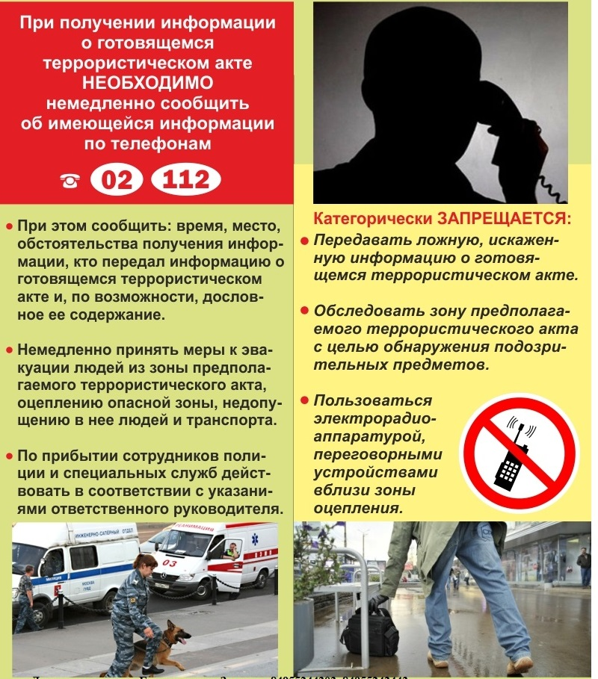

В случае террористической угрозы звоните по телефонам: 01, 02 или на
единый номер вызова экстренных оперативных служб 112

Пресс – центр «Служба спасения 112»

